Группа туристов Иркутского института международного туризма и Иркутского колледжа экономики и туризма в количестве _________ человек, совершая пешеходное путешествие третьей категории сложности, вышла к туру на пер. ____________________________________________________________ со стороны _______________________________________________.

Метеоусловия: ________________________________________________________________________________________________________________________________________________________.
Состояние группы: ________________________________________________________________________________________________________________________________________________________.
Группа продолжает движение в направлении ____________________________________________________________________________.
Движение по маршруту от тура начато в _________ часов «____» ______________ 2008 года.
Снята записка группы ___________________________________________________ от «____» _________________ _______ г. под руководством ________________________.
Руководитель группы – Красноштанова Марина Михайловна (664005, г. Иркутск, ул. Ивана Сивко, 17-7, тел. (3952) 70-89-31, моб. 8-914-903-6940, электронный адрес: fyufhxfyrf@yandex.ru

Маршрутная книжка № ____________
Пожелания, замечания, сведения __________________________________________ ____________________________________________________________________________________________________________________________________________________________________________________________________________________________________

Иркутский институт международного туризма
Турклуб АКАДЕМИЯ

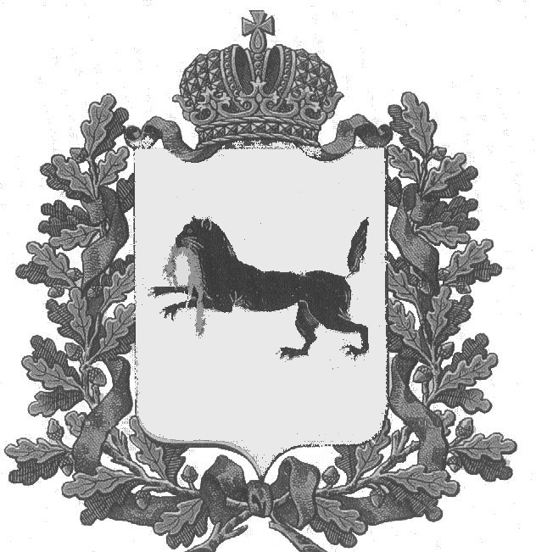

Контрольная
записка

г. Иркутск

